TRƯỜNG ĐẠI HỌC KINH TẾ - ĐẠI HỌC ĐÀ NẴNG
KHOA THƯƠNG MẠI ĐIỆN TỬ - MARKETING VÀ CÔNG NGHỆ SỐ
–––––––––––––––––––––––––––––––



BÁO CÁO HỌC PHẦN PHÂN TÍCH VÀ THIẾT KẾ HTTT
TÀI LIỆU ĐẶC TẢ YÊU CẦU PHẦN MỀM (SRS)

HỆ THỐNG QUẢN LÝ BÁN HÀNG
TẠI CỬA TIỆM GIẶT ỦI CHERRY LAUNDRY

Lớp : 50K21.1
Nhóm : 50K211.04.3007

Đà Nẵng, 10/2026
MỤC LỤC
DANH MỤC HÌNH ẢNH – SƠ ĐỒ iv
DANH MỤC BẢNG BIỂU v
CHƯƠNG 1. TỔNG QUAN DỰ ÁN 1
1.1. Mục đích (Purpose) 1
1.2. Mục tiêu kinh doanh (Bussiness Objective) 1
1.2.1. Bối cảnh 1
1.2.2. Hiện trạng: 1
1.2.3. Vấn đề cần giải quyết 2
1.2.4. Mục tiêu cần cải thiện 1
1.3. Phạm vi (Scope) 1
1.3.1. Phạm vi về Tổ chức (Organization Scope) 1
1.3.2. Phạm vi người dùng (User Scope) 1
1.3.3. Phạm vi chức năng (Functional Scope) 1
1.3.4. Phạm vi tích hợp (Integration Scope) 2
1.3.5. Ngoài phạm vi (Out of Scope) 2
CHƯƠNG 2. MÔ TẢ DỰ ÁN 3
2.1. Yêu cầu người dùng (User requirements) 3
2.1.1. Yêu cầu nghiệp vụ (Bussiness Requirement) 3
2.1.2. Yêu cầu từ các bên liên quan (Stakeholder requirement) 3
2.2. Business Workflow (Tobe): 5
2.2.1. Quy trình Tổng quát 5
2.2.2. Quy trình Thiết lập thông tin cửa tiệm 6
2.2.3. Quy trình Đặt đơn online 6
2.2.4. Quy trình Xử lý thanh toán 7
2.3. Use Case Diagram 8
CHƯƠNG 3. YÊU CẦU CHỨC NĂNG 9
3.1. UC-0.1,0.2: Đăng nhập – Đổi mật khẩu 9
3.1.1. Quy tắc nghiệp vụ (Business Rules) 9
3.2. UC-01: Quản lý Bán hàng 9
3.2.1. Quy tắc nghiệp vụ (Business Rules) 9
3.3. UC-02: Quản lý Dịch vụ 10
3.3.1. Quy tắc nghiệp vụ (Business Rules) 10
3.4. UC-03: Quản lý Khách hàng 11
3.4.1. Quy tắc nghiệp vụ (Business Rules) 11
3.5. UC-04: Quản lý Thông tin cửa tiệm 11
3.5.1. Quy tắc nghiệp vụ (Business Rules) 12
3.6. UC-05: Quản lý Phương thức thanh toán 12
3.6.1. Quy tắc nghiệp vụ (Business Rules) 12
3.7. UC-06: Quản lý Công nợ 12
3.7.1. Quy tắc nghiệp vụ (Business Rules) 13
3.8. UC-07: Theo dõi Báo Cáo 13
3.8.1. Quy tắc nghiệp vụ (Business Rules) 13
3.9. UC-08: Quản lý chi Phí 13
3.9.1. Quy tắc nghiệp vụ (Business Rules) 13
3.10. UC-09 và UC-10: Đặt đơn online và Xem thông tin đơn hàng trực tuyến 14
3.10.1. Quy tắc nghiệp vụ (Business Rules) 14
CHƯƠNG 4. YÊU CẦU PHI CHỨC NĂNG 15
4.1. Nền tảng và Thiết bị 15
4.2. Giao diện và Trải nghiệm người dùng 15
4.3. Ngôn ngữ 15
4.4. Môi trường vận hành & Kết nối mạng 15
4.5. Khả năng mở rộng & Chi phí 16
CHƯƠNG 5. ĐẶC TẢ GIAO DIỆN 17

DANH MỤC HÌNH ẢNH – SƠ ĐỒ
Hình 1. Quy trình bán hàng trong tương lai 5
Hình 2. Quy trình Thiết lập thông tin tiệm 6
Hình 3. Quy trình đặt đơn online 6
Hình 4. Quy trình xử lý thanh toán 7
Hình 5. Sơ đồ Use case hệ thống 8
Hình 6. Usecase "Đăng nhập" 9
Hình 7. Usecase "Quản lý bán hàng" 9
Hình 8. Usecase "Quản lý dịch vụ" 10
Hình 9. Usecase "Quản lý khách hàng" 11
Hình 10. Usecase "Quản lý thông tin cửa tiệm" 11
Hình 11. Usecase "Quản lý phương thức thanh toán" 12
Hình 12. Usecase "Quản lý công nợ" 12
Hình 13. Usecase "Theo dõi báo cáo” 13
Hình 14. Usecase "Quản lý chi phí" 13
Hình 15. Usecase "Quản lý đặt đơn (khách hàng)" 14

DANH MỤC BẢNG BIỂU
Bảng 1: Chi tiết Đối tượng đọc 1
Bảng 2: Chi tiết các vấn đề cần giải quyết 2
Bảng 3: Mục tiêu cần cải thiện 1
Bảng 4: Phạm vi người dùng 1
Bảng 5: Phạm vi tích hợp 2
Bảng 6: Chi tiết yêu cầu nghiệp vụ 3
Bảng 7: Chi tiết yêu cầu từ các bên liên quan 4
Bảng 8: Phi chức năng về Nền tảng và thiết bị 15
Bảng 9: Phi chức năng về Giao diện và trải nghiệm người dùng 15
Bảng 10: Phi chức năng về Ngôn ngữ 15
Bảng 11: Phi chức năng về Môi trường vận hàng và kết nối mạng 16
Bảng 12: Phi chức năng về Khả năng mở rộng và chi phí 16

TỔNG QUAN DỰ ÁN

Mục đích (Purpose)
Tài liệu này đặc tả yêu cầu nghiệp vụ Hệ thống quản lý bán hàng của tiệm giặt ủi Cherry Laundry, một ứng dụng web chạy trên điện thoại và máy tính. Nội dung tổng hợp từ buổi phỏng vấn chủ tiệm ngày 12/09/2026 và xác nhận bổ sung các yêu cầu trên Google Form ngày 29/9/2026 nhằm mô tả hệ thống cần làm gì, trong những ràng buộc nào.
Đối tượng đọc bao gồm:
Người đọc | Mục đích dùng tài liệu
Chủ tiệm (chị Lê Thị Kim Vui) | Xác nhận yêu cầu thực tế đã được ghi nhận đúng và đầy đủ
Nhóm phát triển (50K211.04.3007) | Hiểu tổng thể yêu cầu thực tế để thiết kế và xây dựng hệ thống
Giảng viên / người đánh giá | Đánh giá chất lượng phân tích và đặc tả yêu cầu
Bảng 1: Chi tiết Đối tượng đọc

Mục tiêu kinh doanh (Bussiness Objective)

Bối cảnh
Cherry Laundry là tiệm giặt sấy tại số 41 Phùng Tá Chu, Sơn Trà, Đà Nẵng, hoạt động được gần 1 năm. Chị Vui vận hành một mình, người nhà chỉ hỗ trợ lúc đông khách. Tiệm phục vụ khách lẻ trong nước, khách nước ngoài và khách sỉ (khách sạn). Dịch vụ gồm giặt sấy theo ký, giặt/ủi theo cái, giặt chăn mền, giặt giày và xử lý vết bẩn.

Hiện trạng:
- Khi nhận đồ, chị viết tay phiếu giao nhận 2 liên (liên hồng tiệm giữ, liên trắng khách giữ) và tính tiền bằng cách nhân tay.
- Thông tin khách lẻ không được lưu. Sau khi trả đồ, tiệm không giữ lại lịch sử đơn.
- Chỉ khách sạn được lưu trên Excel để làm công nợ, chốt mỗi 2 tuần.
- Cuối ngày chị tổng hợp vào Excel, chỉ để biết doanh thu ngày.
- Thanh toán bằng tiền mặt hoặc chuyển khoản. Chị kiểm tra bằng tin nhắn ngân hàng.
- Tiệm chưa có máy in hóa đơn.
- Có dịch vụ giao hàng, chủ tiệm là người đi giao và không có ai trông tiệm nên dễ mất khách tại thời điểm đó.

Vấn đề cần giải quyết
ID | Vấn đề | Hậu quả
P1 | Tiệm ở không gian ngoài trời, chỉ có một người trông | Đơn dễ thất lạc
P2 | Chị đi giao đồ thì không có người trong tiệm | Khách bỏ đi, mất doanh thu
P3 | Phiếu giấy bị mất, không có lịch sử đơn | Phải nhận mặt khách hoặc hỏi lại số điện thoại để tra đơn
P4 | Khách lẻ không được lưu thông tin | Không có cơ sở để ưu đãi khách quen
P5 | Công nợ ghi Excel thủ công | Dễ quên, dễ thiếu, khó nhắc hạn
P6 | Chỉ có doanh thu tổng cuối ngày | Không biết dịch vụ nào dùng nhiều, không có báo cáo lợi nhuận và công nợ
P7 | Chưa có hóa đơn in tích hợp QR code, tự tính tiền thủ công | Có thể nhầm hoặc sai lệch về tổng tiền. Mất thời gian chuyển tiền
Bảng 2: Chi tiết các vấn đề cần giải quyết

Mục tiêu cần cải thiện
ID | Mục tiêu | Giải quyết
BO-01 | Giảm thất lạc đơn và mất khách khi chủ tiệm vắng, bằng đặt đơn online và gắn đơn với giỏ đồ thực tế | P1, P2
BO-02 | Lưu toàn bộ đơn hàng và thông tin khách trên một hệ thống duy nhất | P3, P4
BO-03 | Hỗ trợ chăm sóc khách quen bằng giảm giá linh hoạt, dựa trên lịch sử đơn | P4
BO-04 | Kiểm soát công nợ khách sạn: cộng dồn, theo dõi hạn 2 tuần, nhắc nợ, tự trừ nợ khi thanh toán | P5
BO-05 | Cung cấp báo cáo doanh thu, lợi nhuận, công nợ để chủ tiệm dễ dàng theo dõi | P6
BO-06 | Có thêm in hóa đơn kèm mã QR chuyển khoản | P7
BO-07 | Giữ chi phí đầu tư và vận hành thấp, thao tác đơn giản, dễ mở rộng sau này | Ràng buộc từ chủ tiệm
Bảng 3: Mục tiêu cần cải thiện

Phạm vi (Scope)

Phạm vi về Tổ chức (Organization Scope)
- Áp dụng cho một cửa hàng duy nhất: Cherry Laundry, 41 Phùng Tá Chu, Sơn Trà, Đà Nẵng (SĐT 0905 117 311).
- Chưa hỗ trợ nhiều chi nhánh. Hệ thống thiết kế để mở rộng tính năng sau này mà không phải làm lại từ đầu.

Phạm vi người dùng (User Scope)
- Hệ thống không phân quyền nhân viên, vì tiệm chưa có nhu cầu tuyển người.
Nhóm người dùng | Mô tả | Quyền / phạm vi
Chủ tiệm | Một tài khoản duy nhất | Toàn quyền tạo, xem, sửa, xóa trên mọi chức năng
Khách hàng (vãng lai, nước ngoài) | Đặt đơn online, đăng nhập bằng số điện thoại | Chỉ tạo đơn online, chọn giỏ, xem quy định tiệm, theo dõi đơn
Đội phát triển (Nhóm 50K211.04.3007) | Hỗ trợ kỹ thuật | Cấp lại tài khoản khi chủ tiệm gặp sự cố đăng nhập
Bảng 4: Phạm vi người dùng

Phạm vi chức năng (Functional Scope)
Các nhóm chức năng (use case sẽ chi tiết ở phần sau):
- Quản lý bán hàng: Đặt đơn online, tạo đơn trực tiếp, lịch sử và bộ lọc đơn, quản lý giỏ đồ (6 giỏ ban đầu, chủ tiệm tự thêm được), ghi nhận thanh toán.
- Quản lý dịch vụ và giá: Danh mục dịch vụ, đơn giá, quy tắc đơn tối thiểu 30.000đ, công thức tính tiền, phụ thu, giảm giá.
- Quản lý khách hàng: Hồ sơ khách (tên, SĐT, nhóm khách lẻ/khách sạn) và lịch sử gửi đồ.
- Quản lý thông tin cửa hàng: Tên cửa hàng, địa chỉ cửa hàng, thông tin liên hệ, số tài khoản ngân hàng của chủ tiệm.
- Quản lý thanh toán: Tiền mặt, chuyển khoản, xác nhận "Đã thanh toán" thủ công.
- Quản lý công nợ (chỉ khách sỉ): Cộng dồn nợ, hạn 2 tuần, theo dõi số dư, tự trừ nợ, nhắc nợ.
- Báo cáo, thống kê: Doanh thu (thực, gộp; theo ngày/tuần/tháng/năm và theo dịch vụ), lợi nhuận, công nợ.
- Tài khoản: Tài khoản chủ tiệm, cấp lại tài khoản hoặc đổi lại mật khẩu khi có nhu cầu. Khách đăng nhập trên website đặt đơn online bằng SĐT.
- Quản lý chi phí (chi phí để cửa hàng hoạt động): Chi phí điện, nước; Chi phí bột giặt, nước xả, hoá chất; Chi phí mua bao bì, giỏ đựng, móc phơi đồ; Chi phí bảo trì máy móc.

Phạm vi tích hợp (Integration Scope)
Điểm tích hợp | Mô tả | Mức độ
Máy in bill | Kết nối trực tiếp để in hóa đơn. Tiệm chưa có máy, chị Vui đồng ý mua nếu dùng phần mềm | Có
Mã QR chuyển khoản | Sinh mã QR chứa thông tin tài khoản ngân hàng của chủ tiệm trên hóa đơn | Có, chỉ sinh mã
Camera / tải ảnh trên điện thoại | Khách chụp và tải ảnh giỏ đồ khi đặt đơn | Có
Bảng 5: Phạm vi tích hợp

Ngoài phạm vi (Out of Scope)
- Phân quyền nhiều vai trò, tài khoản nhân viên.
- Tự động đối soát giao dịch ngân hàng (vì chủ tiệm tự kiểm tra tiền vào rồi tích "Đã thanh toán").
- Cổng thanh toán online trực tiếp trên web-app đặt đơn online.
- Chế độ offline (hệ thống chỉ chạy khi có Internet; khi mất mạng tiệm ghi tạm bằng giấy hoặc Excel rồi nhập lại).
- Nhiều chi nhánh cửa hàng.
- Giao nhận tận nơi, quản lý kho và vật tư.
- Tự động nhắn khách khi giặt xong (chị Vui sẽ liên hệ trực tiếp khách khi xong đồ, không yêu cầu trên hệ thống).
- Khách sỉ tự đăng nhập xem công nợ.

MÔ TẢ DỰ ÁN

Yêu cầu người dùng (User requirements)

Yêu cầu nghiệp vụ (Bussiness Requirement)
- Tổng hợp từ chị Vui – Chủ tiệm – người phát biểu duy nhất:
ID | Business requirement | Vấn đề hiện tại
BR01 | Không để mất doanh thu vì thất lạc đơn hoặc vắng người trông tiệm | Đơn thất lạc, khách bỏ đi khi chủ đi giao đồ
BR02 | Quản lý đơn hàng, khách hàng, công nợ tại một nơi duy nhất | Phiếu giấy và Excel rời rạc, không lưu lịch sử
BR03 | Nhận diện và ưu đãi khách quen | Khách lẻ không được lưu thông tin
BR04 | Thu hồi công nợ khách sạn đúng hạn, không bỏ sót | Ghi Excel thủ công, hay quên, sợ thiếu
BR05 | Biết doanh thu, lợi nhuận và dịch vụ nào được dùng nhiều | Chỉ có tổng doanh thu cuối ngày
BR06 | Đầu tư thấp, vận hành đơn giản, mở rộng được về sau | Tiệm nhỏ, ngân sách hạn chế
Bảng 6: Chi tiết yêu cầu nghiệp vụ

Yêu cầu từ các bên liên quan (Stakeholder requirement)
ID | Stakeholder | Requirement | BR
SR-01 | Chủ tiệm | Nhận đơn khách tự đặt khi vắng mặt, xác nhận đơn online sau khi có ở tiệm | BR01
SR-02 | Chủ tiệm | Biết đồ trong giỏ nào là của khách nào (6 giỏ) | BR01
SR-03 | Chủ tiệm | Tự tính tiền theo ký hoặc số lượng, đơn tối thiểu 30.000đ, có phụ thu và giảm giá | BR02
SR-04 | Chủ tiệm | Tra lại đơn cũ theo khách, dịch vụ, ngày | BR02
SR-05 | Chủ tiệm | Lưu khách và lịch sử gửi đồ để giảm giá cho khách quen | BR03
SR-06 | Chủ tiệm | Ghi nhận thanh toán tiền mặt, chuyển khoản | BR02
SR-07 | Chủ tiệm | Cộng dồn đơn của khách sạn theo chu kỳ 2 tuần để lập bảng kê gửi khách sạn; theo dõi nợ, được nhắc khi gần hạn | BR04
SR-08 | Chủ tiệm | In hóa đơn có mã QR chuyển khoản | BR02
SR-09 | Chủ tiệm | Xem báo cáo doanh thu (thực, gộp), lợi nhuận, công nợ theo thời gian và dịch vụ | BR05
SR-10 | Chủ tiệm | Dùng giao diện đơn giản trên điện thoại và máy tính, một tài khoản, chi phí thấp | BR06
SR-11 | Khách lẻ, khách nước ngoài | Đặt đơn ít bước, đăng nhập bằng số điện thoại | BR01
SR-12 | Khách lẻ, khách nước ngoài | Xem giá và quy định tiệm bằng tiếng Việt hoặc tiếng Anh trên web-app đặt đơn online. | Ràng buộc từ chủ tiệm
SR-13 | Khách lẻ, khách nước ngoài | Chọn giỏ còn trống để gửi đồ và quét QR để thanh toán | BR01
Bảng 7: Chi tiết yêu cầu từ các bên liên quan

Business Workflow (Tobe):

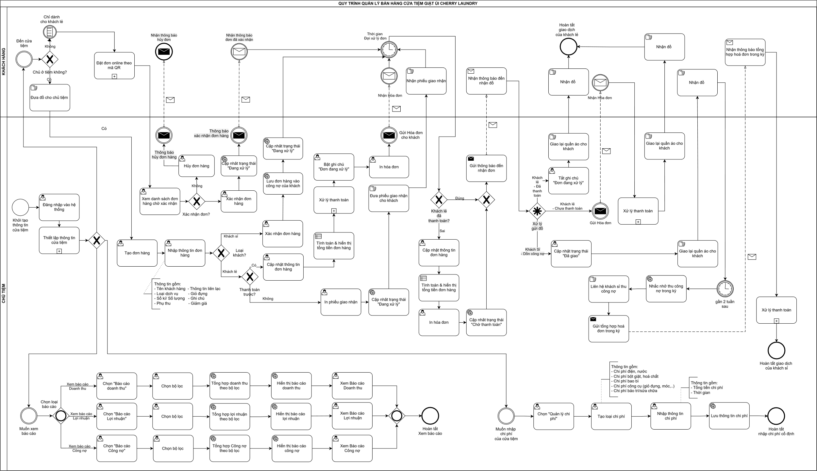
Quy trình Tổng quát
Hình 1. Quy trình bán hàng trong tương lai

Quy trình Thiết lập thông tin cửa tiệm
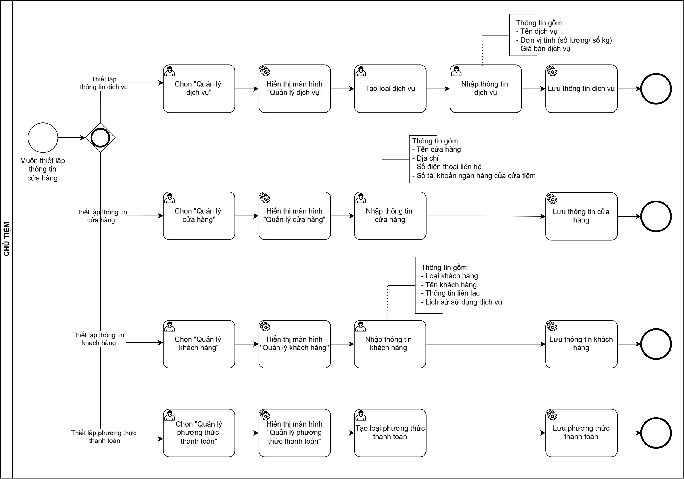
Hình 2. Quy trình Thiết lập thông tin tiệm

Quy trình Đặt đơn online
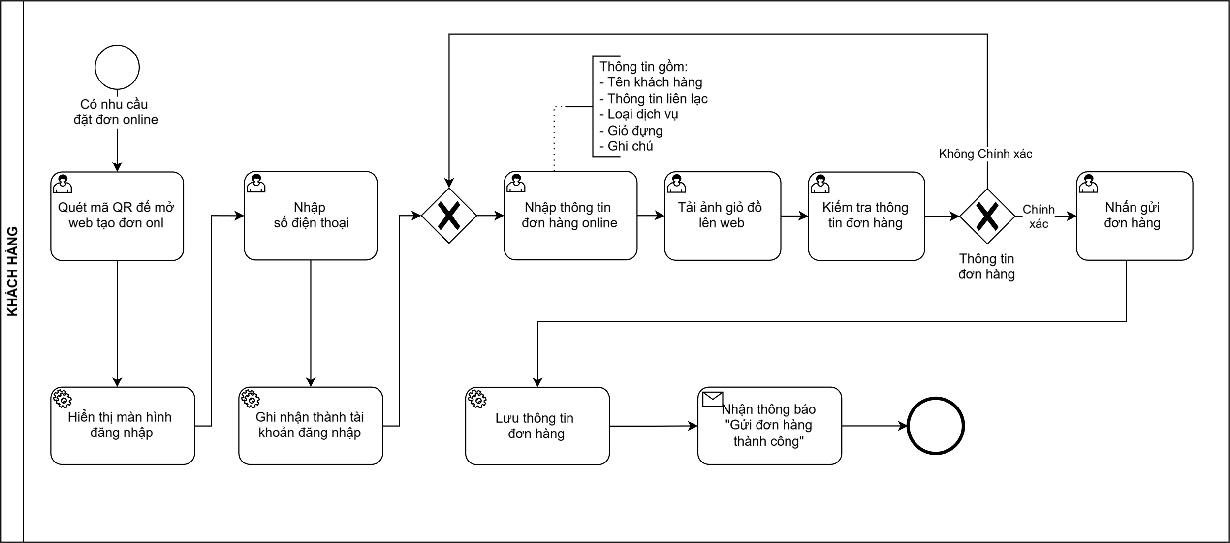
Hình 3. Quy trình đặt đơn online

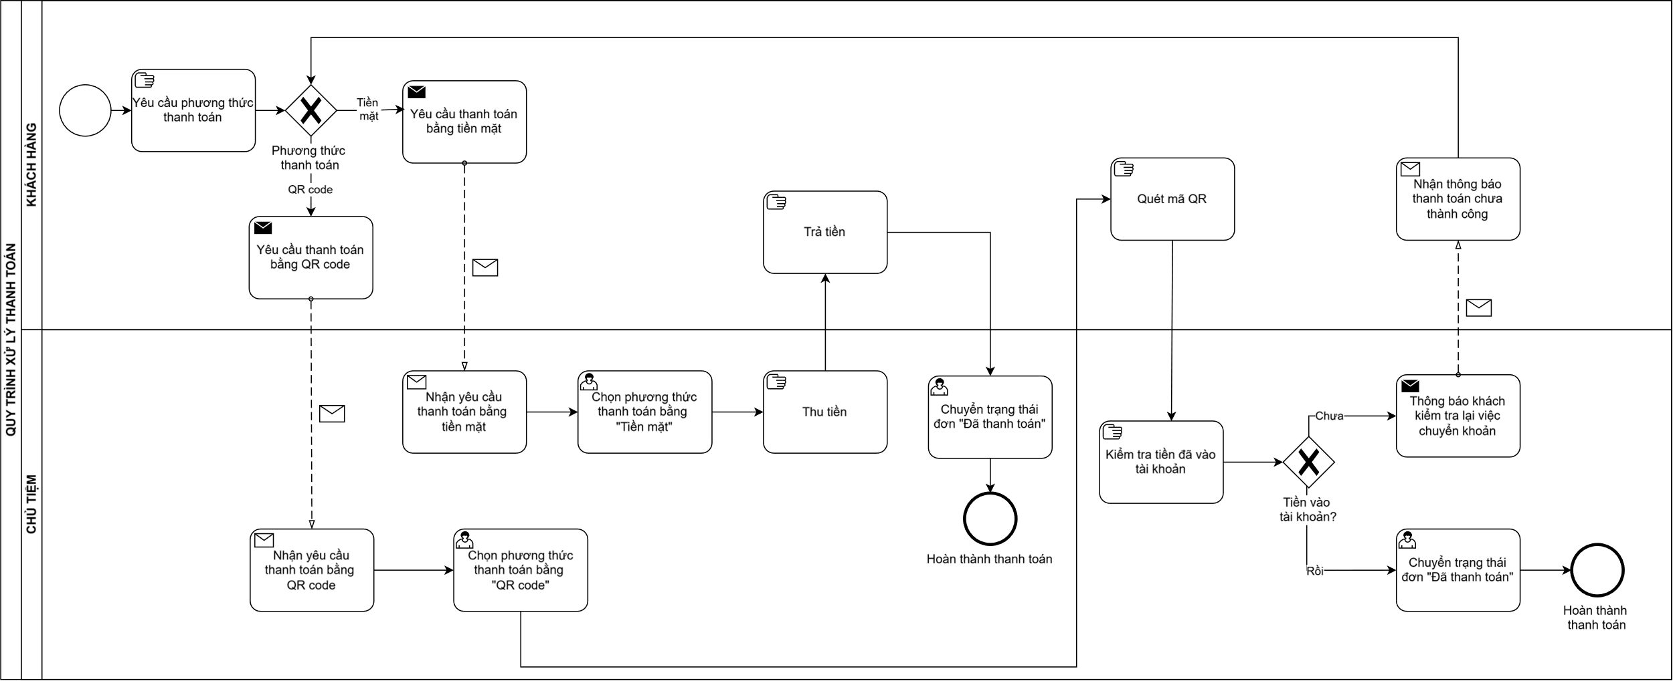
Quy trình Xử lý thanh toán
Hình 4. Quy trình xử lý thanh toán

Use Case Diagram
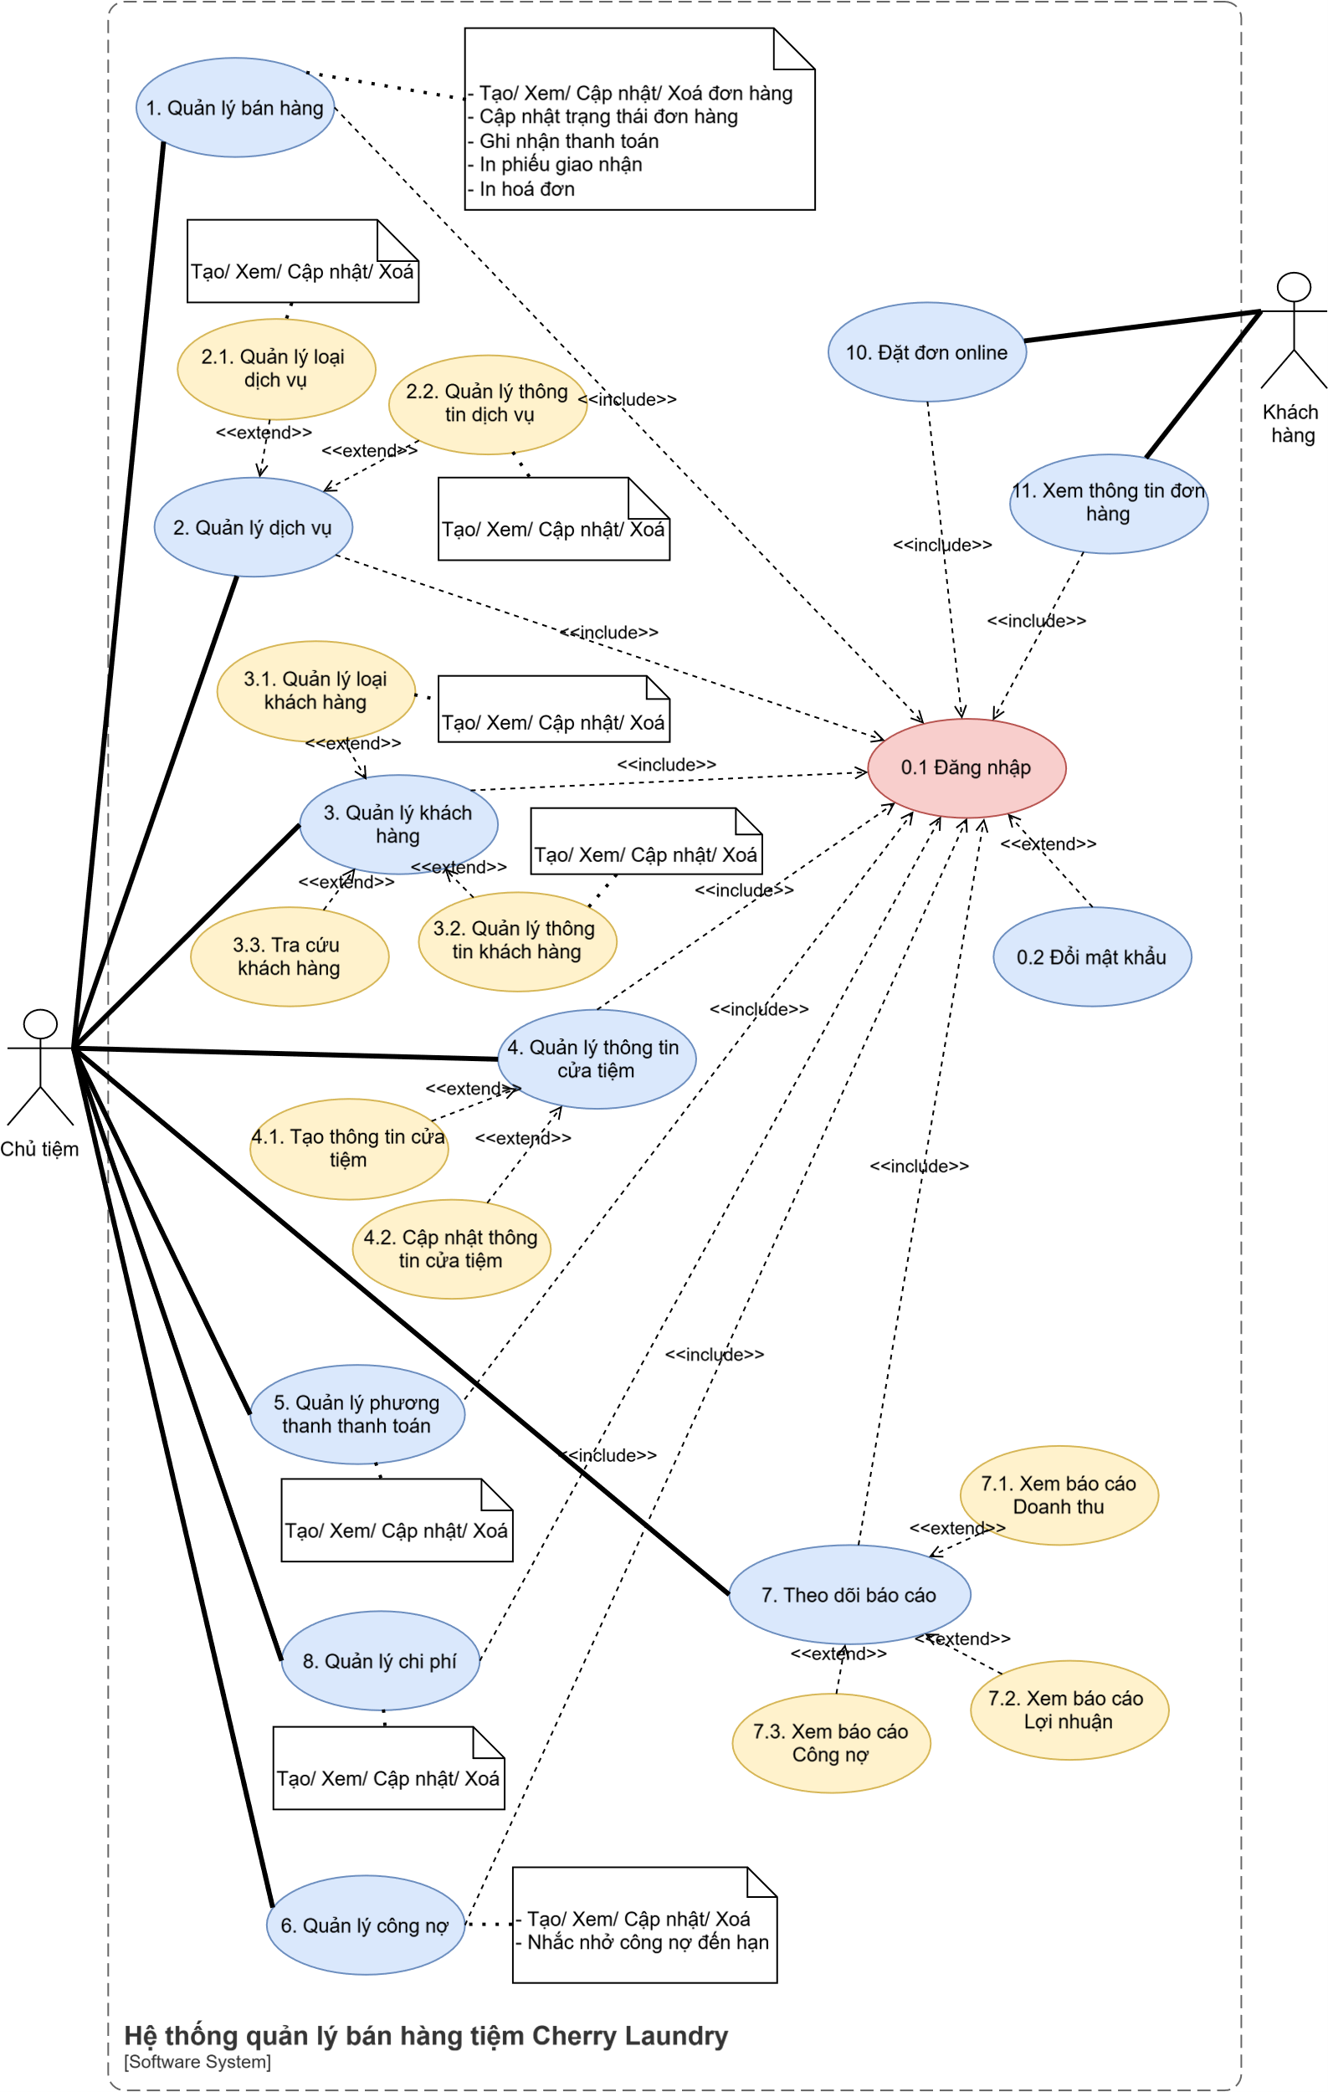
Hình 5. Sơ đồ Use case hệ thống

YÊU CẦU CHỨC NĂNG

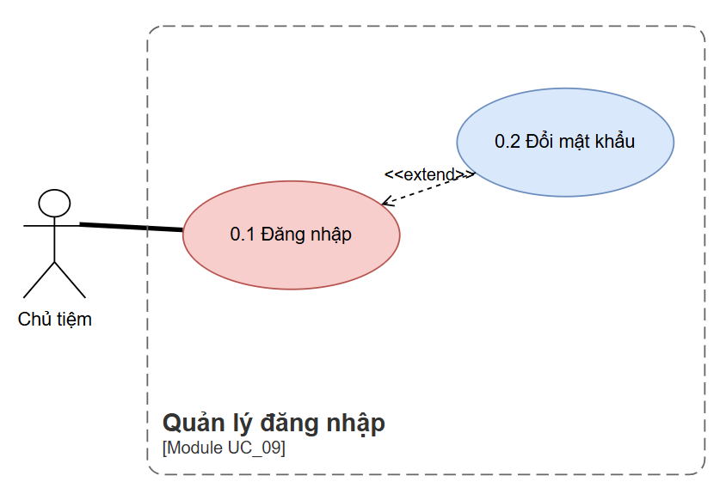
UC-0.1,0.2: Đăng nhập – Đổi mật khẩu
Use Case "Quản lý đăng nhập" cho phép chủ tiệm thực hiện các thao tác đăng nhập và đổi mật khẩu khi cần thiết để truy cập hệ thống một cách an toàn. Đây là chức năng xác thực cơ bản nhằm đảm bảo chỉ chủ tiệm, người sở hữu tài khoản duy nhất của hệ thống, mới có quyền sử dụng các tính năng quản lý.
Hình 6. Usecase "Đăng nhập"

Quy tắc nghiệp vụ (Business Rules)

UC-01: Quản lý Bán hàng
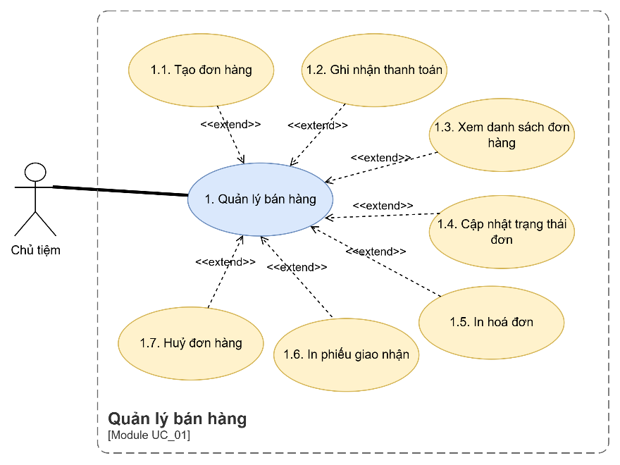
Use Case "Quản lý bán hàng" cho phép chủ tiệm thực hiện các thao tác tạo đơn hàng, ghi nhận thanh toán, xem danh sách đơn, cập nhật trạng thái đơn, in hóa đơn, in phiếu giao nhận và hủy đơn hàng. Đây là chức năng nghiệp vụ cốt lõi nhằm kiểm soát toàn bộ quá trình tiếp nhận, xử lý và thanh toán đơn giặt ủi, hạn chế thất lạc đơn và sai sót khi tính tiền.
Hình 7. Usecase "Quản lý bán hàng"

Quy tắc nghiệp vụ (Business Rules)

UC-02: Quản lý Dịch vụ
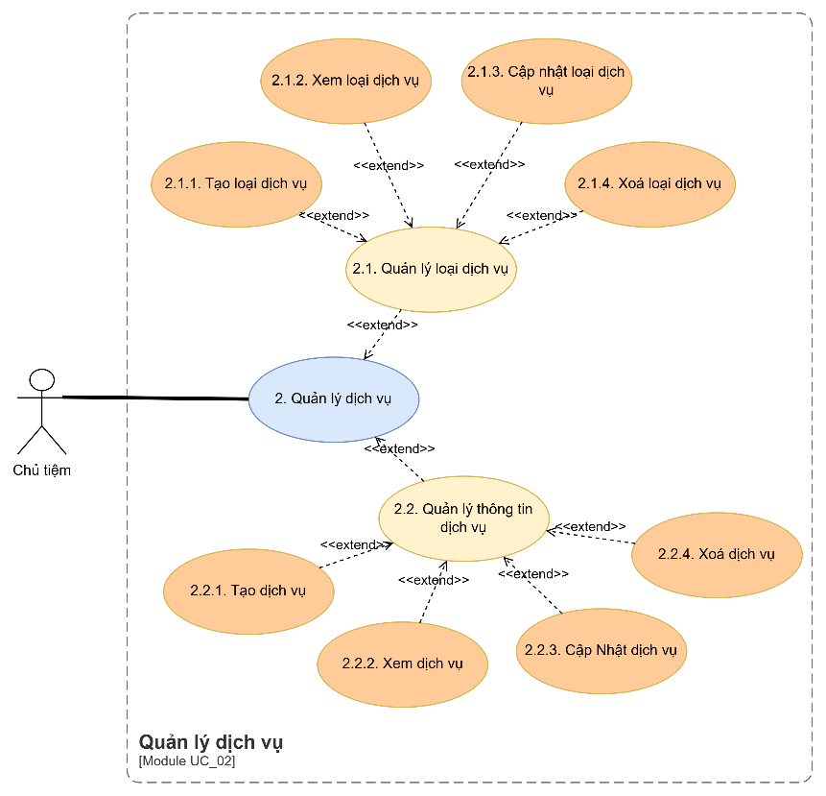
Use Case "Quản lý dịch vụ" cho phép chủ tiệm thực hiện các thao tác tạo, xem, cập nhật và xóa loại dịch vụ cũng như thông tin dịch vụ cụ thể và đơn giá của chúng. Đây là chức năng quản lý danh mục nhằm đảm bảo bảng giá từng loại dịch vụ luôn chính xác, làm cơ sở để hệ thống tự động tính thành tiền cho đơn hàng và hiển thị thông tin dịch vụ cho khách khi đặt đơn.
Hình 8. Usecase "Quản lý dịch vụ"

Quy tắc nghiệp vụ (Business Rules)

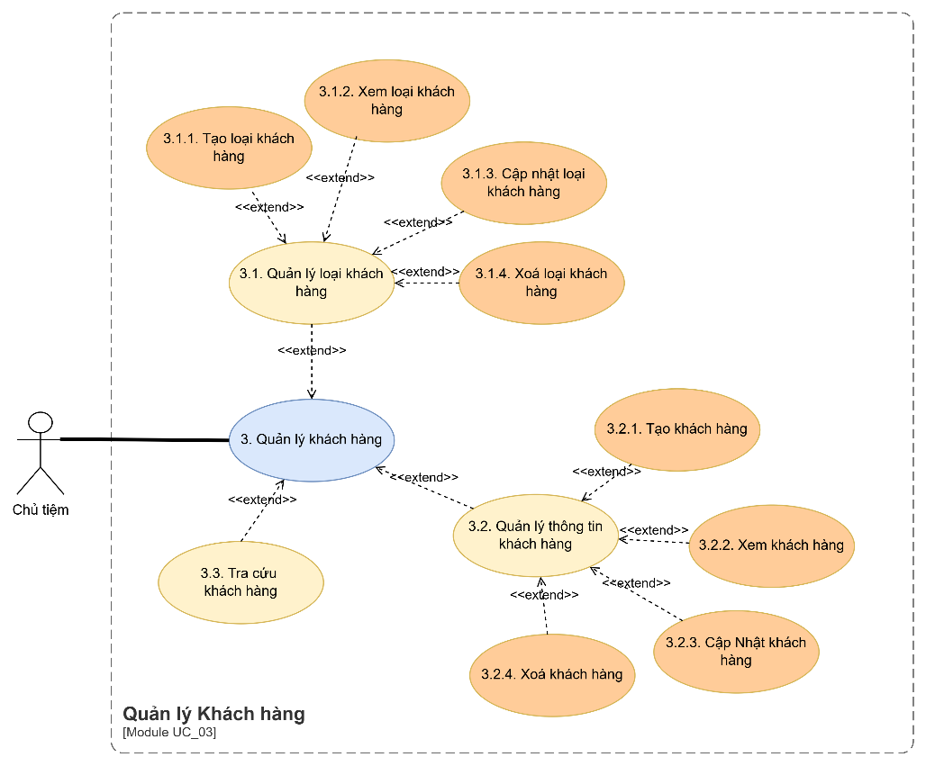
UC-03: Quản lý Khách hàng
Use Case "Quản lý khách hàng" cho phép chủ tiệm thực hiện các thao tác tạo, xem, cập nhật, xóa và tra cứu thông tin khách hàng, đồng thời phân nhóm khách theo loại (khách lẻ, khách sỉ). Đây là chức năng lưu trữ hồ sơ và lịch sử gửi đồ nhằm giúp tiệm nhận diện khách quen, hỗ trợ chăm sóc và áp dụng ưu đãi phù hợp.
Hình 9. Usecase "Quản lý khách hàng"

Quy tắc nghiệp vụ (Business Rules)

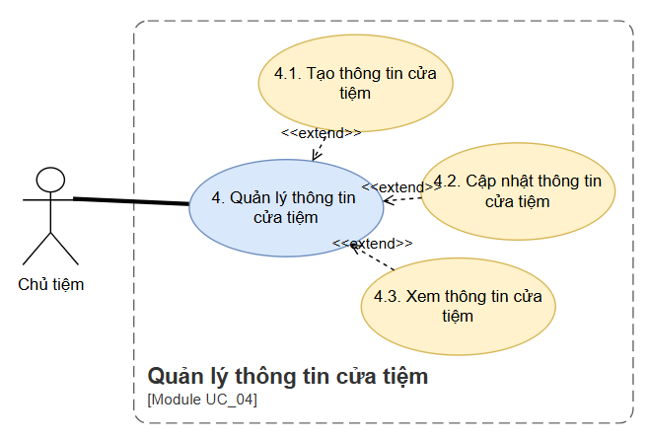
UC-04: Quản lý Thông tin cửa tiệm
Use Case "Quản lý thông tin cửa tiệm" cho phép chủ tiệm tạo, xem và cập nhật các thông tin cơ bản của cửa hàng như tên, địa chỉ, số điện thoại liên hệ và số tài khoản ngân hàng của chủ tiệm. Đây là chức năng thiết lập nhằm đảm bảo thông tin tiệm hiển thị thống nhất và chính xác trên hóa đơn, phiếu giao nhận và giao diện đặt đơn online.
Hình 10. Usecase "Quản lý thông tin cửa tiệm"

Quy tắc nghiệp vụ (Business Rules)

UC-05: Quản lý Phương thức thanh toán
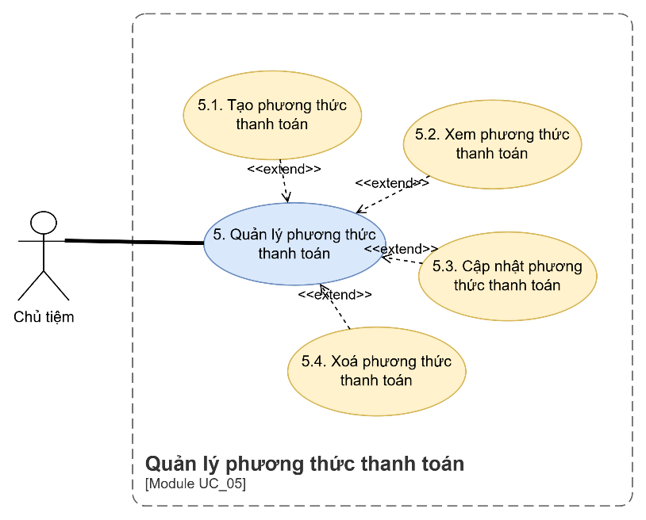
Use Case "Quản lý phương thức thanh toán" cho phép chủ tiệm thực hiện các thao tác tạo, xem, cập nhật và xóa các hình thức thanh toán mà tiệm chấp nhận, như tiền mặt và chuyển khoản. Đây là chức năng cấu hình nhằm đảm bảo việc ghi nhận thanh toán đúng hình thức và hỗ trợ khách thanh toán thuận tiện.
Hình 11. Usecase "Quản lý phương thức thanh toán"

Quy tắc nghiệp vụ (Business Rules)

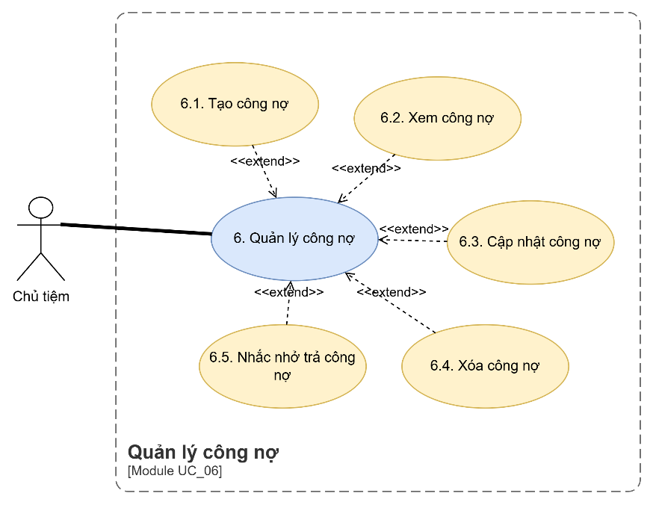
UC-06: Quản lý Công nợ
Use Case "Quản lý công nợ" cho phép chủ tiệm thực hiện các thao tác tạo, xem, cập nhật, xóa công nợ và nhận nhắc nhở thu nợ khi gần đến hạn. Đây là chức năng theo dõi khoản phải thu của khách sỉ (khách sạn) nhằm cộng dồn nợ chính xác, hạn chế bỏ sót hoặc quên thu hồi theo chu kỳ thanh toán.
Hình 12. Usecase "Quản lý công nợ"

Quy tắc nghiệp vụ (Business Rules)

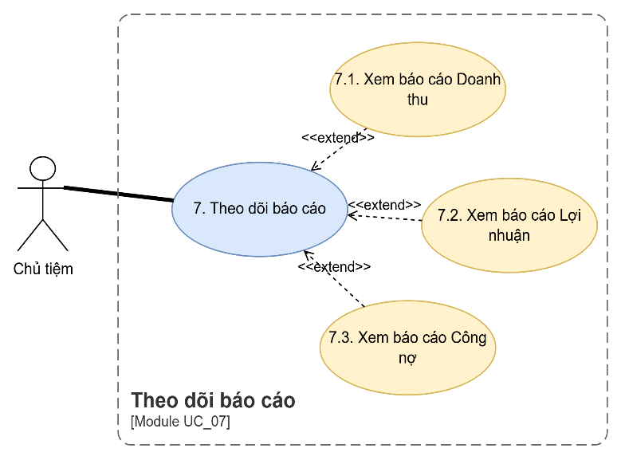
UC-07: Theo dõi Báo Cáo
Use Case "Theo dõi báo cáo" cho phép chủ tiệm xem các báo cáo doanh thu, lợi nhuận và công nợ theo thời gian và loại dịch vụ. Đây là chức năng thống kê nhằm giúp chủ tiệm nắm được kết quả kinh doanh, biết dịch vụ nào được sử dụng nhiều và có cơ sở đưa ra quyết định vận hành.
Hình 13. Usecase "Theo dõi báo cáo”

Quy tắc nghiệp vụ (Business Rules)

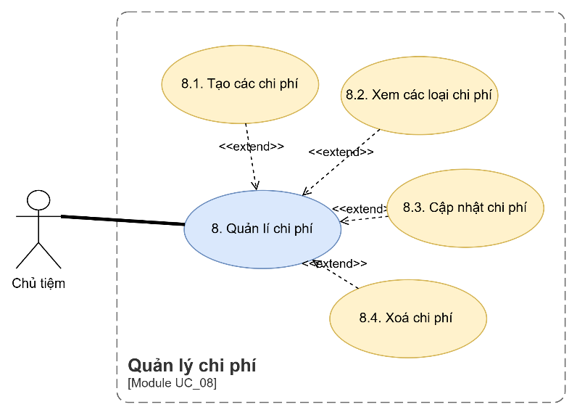
UC-08: Quản lý chi Phí
Use Case "Quản lý chi phí" cho phép chủ tiệm thực hiện các thao tác tạo, xem, cập nhật và xóa các khoản chi phí của tiệm. Đây là chức năng cung cấp dữ liệu đầu vào cho báo cáo lợi nhuận nhằm giúp chủ tiệm biết được tình hình lãi lỗ theo từng kỳ.
Hình 14. Usecase "Quản lý chi phí"

Quy tắc nghiệp vụ (Business Rules)

UC-09 và UC-10: Đặt đơn online và Xem thông tin đơn hàng trực tuyến
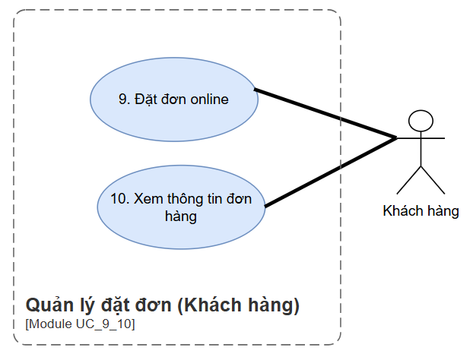
Use Case "Quản lý đặt đơn (Khách hàng)" cho phép khách hàng đặt đơn giặt online và xem lại thông tin đơn hàng đã đặt. Đây là chức năng giúp khách tự gửi đồ ngay cả khi chủ tiệm vắng mặt, giảm thất lạc đơn và cho phép khách theo dõi đơn của mình.

Hình 15. Usecase "Quản lý đặt đơn (khách hàng)"

Quy tắc nghiệp vụ (Business Rules)

YÊU CẦU PHI CHỨC NĂNG

Nền tảng và Thiết bị
ID | Non – fuctional requirement
NFR-01 | Phát triển dưới dạng ứng dụng Web, dùng được cho cả máy tính và điện thoại.
NFR-02 | Kết nối với máy in bill
Bảng 8: Phi chức năng về Nền tảng và thiết bị

Giao diện và Trải nghiệm người dùng
ID | Non – fuctional requirement
NFR-01 | Đơn giản, dễ nhìn, dễ thao tác, không rườm rà, chức năng bố trí rõ ràng.
NFR-02 | Thao tác nhanh gọn, ít bước, tối ưu
NFR-03 | Tạo đơn online của khách phải tối giản bước
NFR-04 | Đăng nhập của khách bằng số điện thoại để rút gọn thời gian đăng nhập
Bảng 9: Phi chức năng về Giao diện và trải nghiệm người dùng

Ngôn ngữ
ID | Non – fuctional requirement
NFR-01 | Giao diện đặt đơn phải có song ngữ Việt – Anh
Bảng 10: Phi chức năng về Ngôn ngữ

Môi trường vận hành & Kết nối mạng
ID | Non – fuctional requirement
NFR-01 | Hoạt động trực tuyến qua Internet
NFR-02 | Ghi tạm bằng Excel hoặc phiếu giao nhận tay khi mất mạng, nhập lại vào hệ thống khi có mạng
Bảng 11: Phi chức năng về Môi trường vận hàng và kết nối mạng

Khả năng mở rộng & Chi phí
ID | Non – fuctional requirement
NFR-01 | Hỗ trợ một vài tính năng dễ nâng cấp, thêm tính năng mới nếu có yêu cầu mới từ khách hàng
NFR-02 | Chi phí phát triển và vận hành thấp
Bảng 12: Phi chức năng về Khả năng mở rộng và chi phí

ĐẶC TẢ GIAO DIỆN

